Министерство науки и высшего образования Российской Федерации

Федеральное государственное бюджетное образовательное учреждение высшего образования

«Московский политехнический университет»

Кафедра «Инфокогнитивные технологии»

Образовательная программа «Веб-технологии»

Лабораторная работа №3

по дисциплине «Программная инженерия»

**Выполнил студент**

группы 181-321

Воронина Анастасия Александровна

**Проверил:**

преподаватель Будылина Евгения Александровна

Москва

2020

1. **Выбор и описание проприетарного программного продукта**

**Сайт «Решу ЕГЭ» -** продукт, который можно применить для информатизации услуги «изучение дисциплины»

**Последняя версия**: март 2020 года

**Год выпуска**: 2011 год

**2. Функциональное назначение**

Сайт «Решу ЕГЭ» обладает следующими основными функциями:

- решения тестов онлайн с проверкой для ученика

- удобное составление тестов для учителя со статистикой по выполнению учениками

- теория по всем разделам тестов

**3. Требования программного обеспечения**

Установка не требуется, так как это веб-сервис. Нужен только браузер и интернет.

**4. Организация интерфейса**

Интерфейс сайта простой и интуитивно понятный. Способствуют этому два меню, благодаря которым легко перемещаться между предметами и функциями сайта. Сайт является не только платформой для обучающихся, но и для учителей со своим набором функционалом.

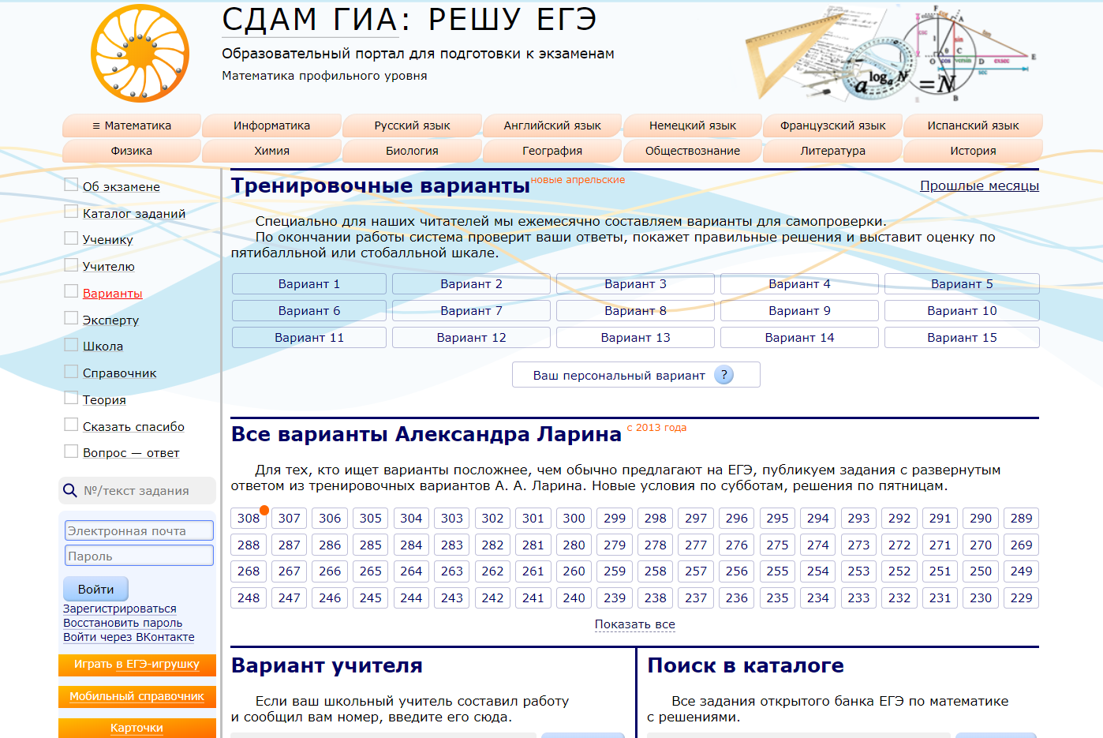

На странице «ученику» находятся тренировачные варианты среднего уровня, варианты повышенного уровня, задачи по отдельным номерам ЕГЭ, поиск по номеру варианта, а так же кнопка получения стандартного рандомного варианта с разными параметрами (например, только часть С). Эта возможность помогает ученику выбрать подходящий вариант сложности или прорешать задачи только определенного типа.

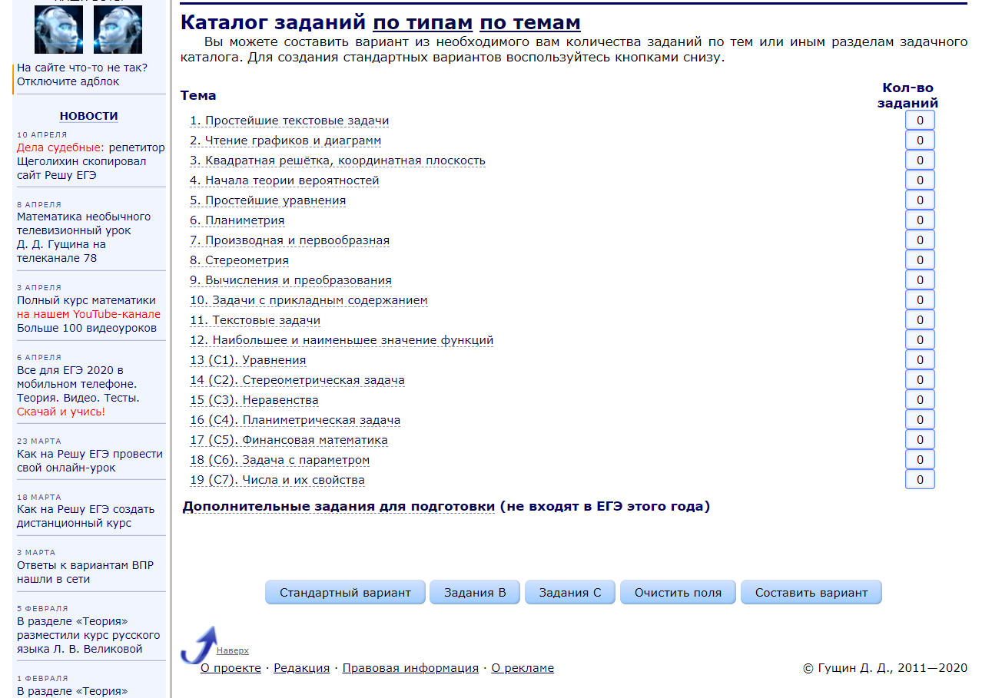

**5. Структура меню**

Сайт имеет две меню – верхнее и боковое, отличающееся по функционалу. В верхнем меню пользователь выбирает школьный предмет, который ему нужен. В левом меню можно:

- узнать всю информацию об экзамене ЕГЭ

- просматривать каталог заданий

- перейти на страницу с вариантами(используемая как главная для каждого предмета)

- перейти в раздел «учителю» и создать свой вариант или группу учащихся

- просмотреть и решить реальные варианты ЕГЭ прошлых лет

- перейти в нововведенный раздел «школа», помогающий организации обучения на дистанционном обучении

- перейти в справочник по предмету

- перейти в раздел теория, где собраны основные правила по конкретным задания

- сказать спасибо

- прочитать «вопрос-ответ»

**6. Работа сервиса**

Выбрав вариант, пользователь приступает к решению. После нажатия кнопки «Начать» начинается отсчет времени, отведенный на вариант. Вопросы бывают с вариантом ответов, закрытые и открытые. По истечению времени или по завершению работы пользователем переход на след этап – проверка.

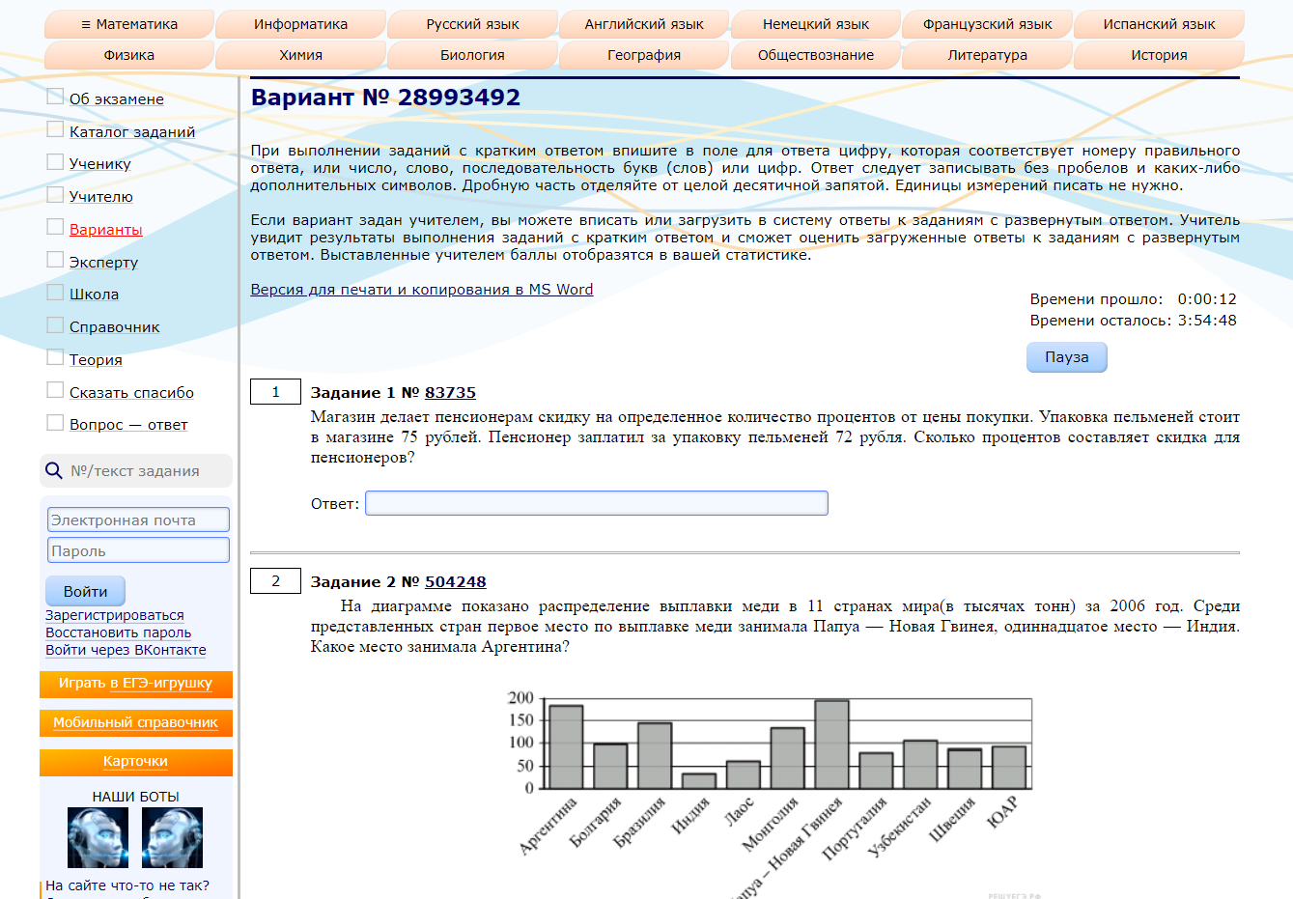

Вопросы с вариантами ответов или закрытые вопросы проверяются автоматически. Для открытых вопросов после прохождения теста демонстрируются решения этих заданий с критериями. Пользователь должен самостоятельно оценить своё решение и поставить себе баллы за это задание.

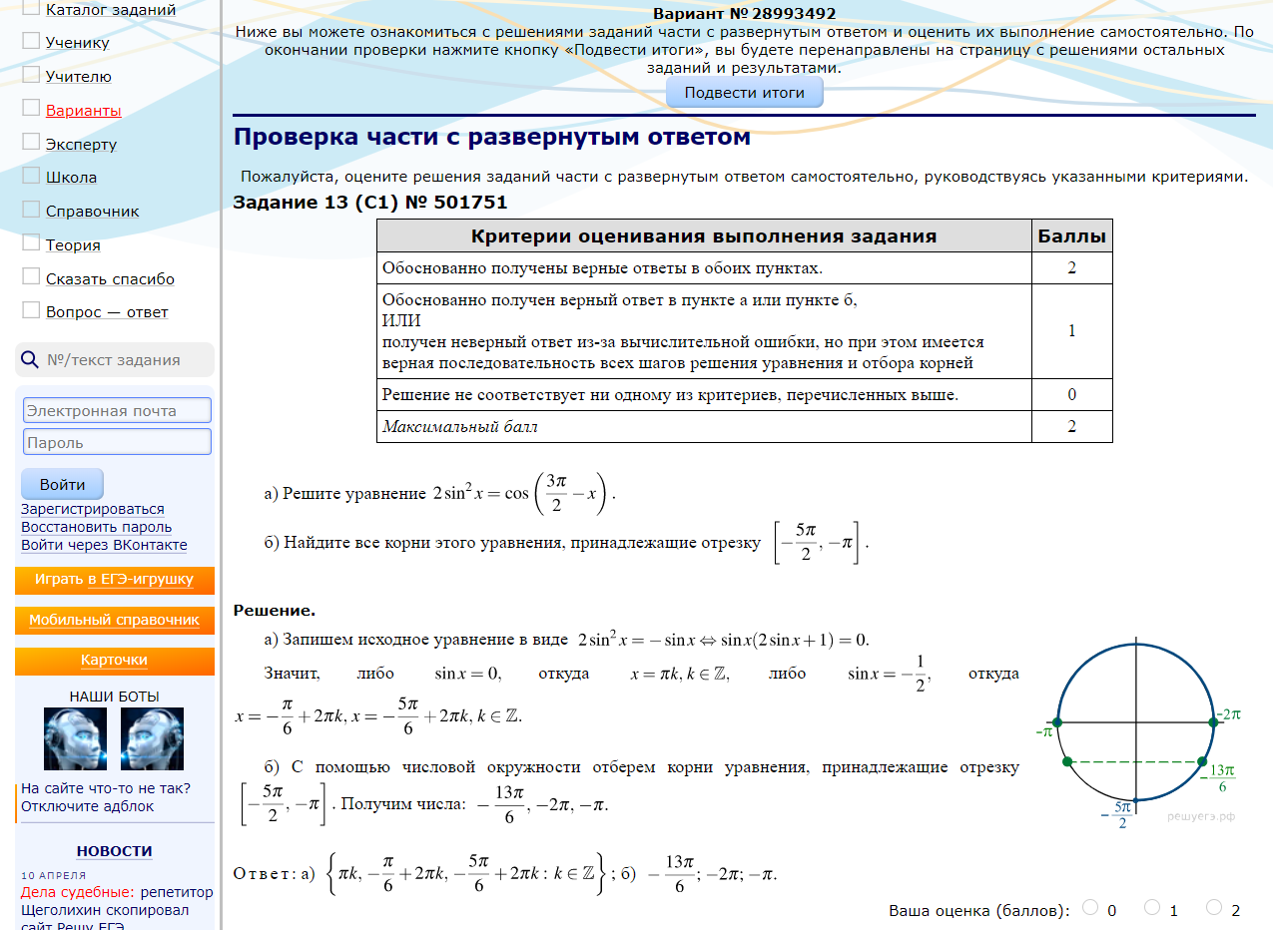

После того, как пользователь самостоятельно оценил вопросы с открытым ответом, появляется результат теста: кол-во набранных баллов(первичных и стобальных), правильные ответы на все вопросы, а также решения на задания с закрытыми вопросами и вопросами с вариантами ответа.

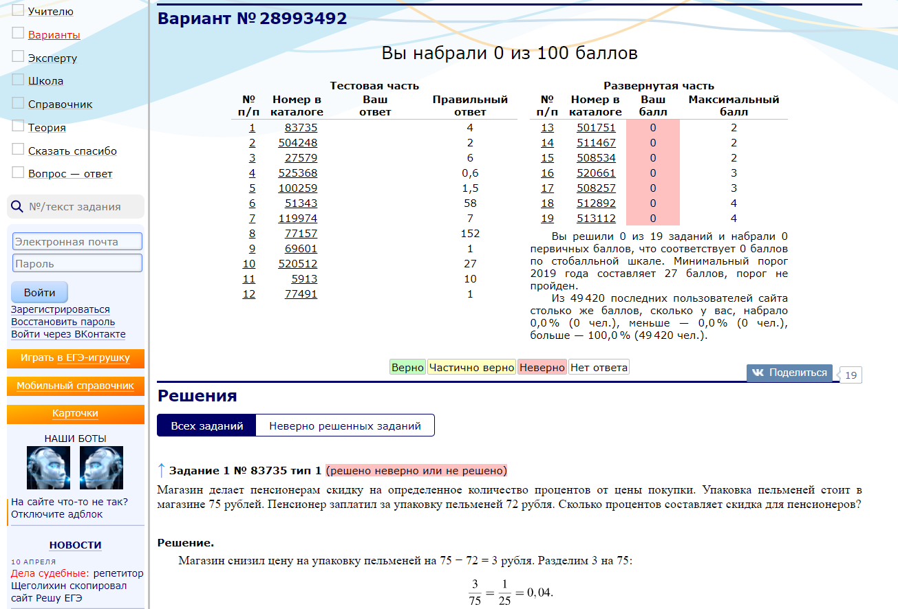

**7. Вывод**

Сайт «Решу ЕГЭ» - является отличной платформой для подготовки к экзаменам (ЕГЭ). Для нашего проекта информационного портала для подготовки к экзамену по дисциплине «Программная инженерия» можно выделить следующие пункты:

- для проверки ответа с открытым вопросом удобно использовать систему самопроверки

- важно иметь возможность добавлять новые вопросы